package Interfaz;

import javax.swing.*;

import java.awt.*;

import java.awt.geom.AffineTransform;

public class Clase {

public static void main(String[] args) {

JFrame ventana = new JFrame();

JPanel panel = new JPanel();

panel.setLayout(new GridBagLayout());

ventana.setTitle("VENTANA 1");

ventana.setSize(300, 300);

ventana.setLocation(500, 300);

ventana.setVisible(true);

ventana.setDefaultCloseOperation(JFrame.EXIT_ON_CLOSE);

JLabel label = new JLabel("stackoverflow") {

protected void paintComponent(Graphics grafico) {

Graphics2D graficoNuevo = (Graphics2D) grafico;

graficoNuevo.setRenderingHint(

RenderingHints.KEY_ANTIALIASING,

RenderingHints.VALUE_ANTIALIAS_ON

);

AffineTransform at = graficoNuevo.getTransform();

Shape figura = graficoNuevo.getClip();

double X = getWidth() / 2.0;

double Y = getHeight() / 2.0;

at.rotate(Math.toRadians(90), X, Y);

graficoNuevo.setTransform(at);

graficoNuevo.setClip(figura);

super.paintComponent(grafico);

}

};

label.setVisible(true);

panel.add(label);

panel.setBorder(BorderFactory.createEmptyBorder(100, 10, 10, 10));

ventana.getContentPane().setLayout(new FlowLayout());

ventana.add(panel);

ventana.revalidate();

}

}

Resultado

at.rotate(Math.toRadians(90), X, Y);

[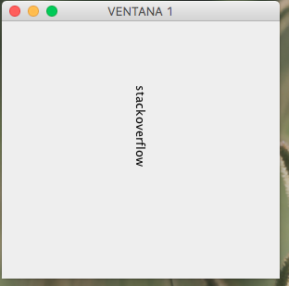](https://i.stack.imgur.com/omyCJ.png)

at.rotate(Math.toRadians(180), X, Y);

[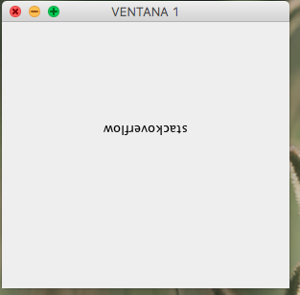](https://i.stack.imgur.com/uhaUp.png)

Explicacion

Ademas del metodo que ya estas usando paintComponent(), puedes hacer tambien uso de la libreria [AffineTransform](http://chuwiki.chuidiang.org/index.php?title=AffineTransform:_Rotaci%C3%B3n_de_un_gr%C3%A1fico_o_imagen_en_java), que como bien puedes ver en dicha documentacion, esta libreria se usa para realizar la rotacion de graficos e imagenes. Asi tambien, para este ejemplo hemos usado la libreria Math indicandole como radianes 180, por lo cual hemos rotado el JLabel de un extremo al otro.